Муниципальное общеобразовательное учреждение
Максимковская основная общеобразовательная школа

Конспект урока по алгебре
на тему «Квадратные уравнения»

Разработала: учитель математики
Землякова И.Н.



2024 г.

Тема урока: «Решение квадратных уравнений по формуле»
Класс: 8 класс,
Цель урока: обеспечение восприятия, осмысления и первичного запоминания детьми изучаемой темы: квадратные уравнения
Тип урока: урок изучения нового материала; комбинированный с применением групповой работы.
Формы работы: групповая
Технические средства обучения: компьютер, проектор, колонки (для проведения физкультминутки)
Ход урока
- Организационный момент
Здравствуйте, ребята! Я очень рада всех видеть вас сегодня и надеюсь на совместную плодотворную работу .

Вспомним правила работы в группе:
1. Думай, слушай, высказывайся.
2. Уважай мнение других.
3. Записывай идеи.
4. Не спрашивай у учителя, спрашивай у группы.
5. Не бери всю инициативу на себя.
6. Не жди подсказки.

2. Актуализация знаний. Постановка проблемы.
1. Устная работа.
- Я предлагаю вам поиграть в игру «Найди лишнее». Вам предстоит среди предложенных уравнений найти лишнее и объяснить свой выбор. (Раздает каждой группе карточки)
Для 1 группы: Для 2 группы: Для 3 группы:
- х² + 5х = 0 1. х² - 12х = 0 1. х² – 8х = 0
- 2х² – 10х = 0 2. 3х² + 6х = 0 2. 3х² + 9х = 0
- х² + 2х – 8 = 0 3. х² – 3х - 4 = 0 3. х² – 5х + 4 = 0
- х² – 9 = 0 4. х² – 16 = 0 4. х² – 36 = 0
Ответы: Лишние третьи квадратные уравнения, так как они являются полными, а 1, 2 и 4 – неполные квадратные уравнения.
- А теперь решите уравнения. (У детей вызывают затруднения при решении 3 уравнений)
- Ребята, вы легко решили неполные уравнения, так как вы умеете их решать. Проверим их решение у доски. (Один ученик записывает решение одного уравнения)

Для 1 группы: Для 2 группы: Для 3 группы:
- х² + 5х = 0 1. х² - 12х = 0 1. х² – 8х = 0
х(х +5 ) =0 х(х - 12) = 0 х(х – 8) =т 0
х = 0 х+5 = 0 х = 0 х – 12 = 0 х = 0 х – 8 = 0
х= -5 х = 12 х = 8
- 2х² – 10х = 0 2. 3х² + 6х = 0 2. 3х² + 9х = 0
2х(х – 5) = 0 3х (х + 6) = 0 3х (х + 3) = 0
2х = 0 х – 5 = 0 3х = 0 х+6 = 0 3х = 0 х + 3 = 0
х = 0 х = 5 х = 0 х = -6 х = 0 х = -3
- х² – 9 = 0 4. х² – 16 = 0 4. х² – 36 = 0
(х – 3)(х + 3) = 0 (х – 4)(х + 4) = 0 (х – 6)(х + 6) = 0
х – 3 = 0 х + 3 = 0 х – 4 = 0 х + 4 = 0 х – 6 = 0 х + 6 = 0
х = 3 х = -3 х = 4 х = -4 х = 6 х = -6

х² + 2х – 8 = 0 х² – 3х - 4 = 0 х² – 5х + 4 = 0
Как вы думаете, есть ли еще метод для решения полных квадратных уравнений?
Сегодня мы познакомимся с еще одним способом решения, который позволит быстро находить корни квадратного уравнения. Итак, тема урока «Решение квадратных уравнений по формуле»

3.Первичное усвоение новых знаний.
- Дискриминантом квадратного уравнения ах2 + bх + с = 0 называется выражение b2 – 4ac.
Дискриминант обозначают буквой D, т.е.
D= b² – 4ac.
– Как вы считаете, какое значение может принимать дискриминант? (Положительное, отрицательное и равное нулю).
- Определим количество корней уравнения в зависимости от значения дискриминанта D
D>0, уравнение имеет 2 корня; x₁ = $\frac{-b+ \sqrt{D}}{2a}$, x₂ = $\frac{-b- \sqrt{D}}{2a}$
D= 0 уравнение имеет 1 корень ; x = $\frac{-b}{2a}$
D<0, корней нет
- Запишем в тетради алгоритма решения квадратного уравнения:
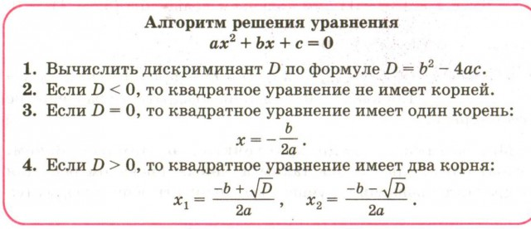

- Первичное закрепление.
- А теперь вернемся к нашим уравнениям и решим их. (Сначала ребята решают самостоятельно с последующей проверкой у доски)
1 группа
х² + 2х – 8 = 0
D = b² – 4 ac = 2² – 4 · 1 · (-8) = 4 +32 = 36, D > 0, значит уравнение имеет 2 корня
х₁ ₌ $\frac{-b+\sqrt{D}}{2a}$ = $\frac{-2+\sqrt{36}}{2·1}$ = $\frac{4}{2}$ = 2
х₂ ₌ $\frac{-b+\sqrt{D}}{2a}$ = $\frac{-2- \sqrt{36}}{2·1}$ = $\frac{-8}{2}$ = - 4

2 группа
х² – 3х - 4 = 0
D = b² – 4 ac = (-3)² – 4 · 1 · (- 4) = 9 + 16 = 25, D > 0, значит уравнение имеет 2 корня
х₁ ₌ $\frac{-b+\sqrt{D}}{2a}$ = $\frac{3 +\sqrt{25}}{2·1}$ = $\frac{8}{2}$ = 4
х₂ ₌ $\frac{-b+\sqrt{D}}{2a}$ = $\frac{3- \sqrt{25}}{2·1}$ = $\frac{-2}{2}$ = - 1

3 группа
х² – 5х + 4 = 0
D = b² – 4 ac = (-5)² – 4 · 1 · 4 = 25 - 16 = 9, D > 0, значит уравнение имеет 2 корня
х₁ ₌ $\frac{-b+\sqrt{D}}{2a}$ = $\frac{5 +\sqrt{9}}{2·1}$ = $\frac{8}{2}$ = 4
х₂ ₌ $\frac{-b+\sqrt{D}}{2a}$ = $\frac{5- \sqrt{9}}{2·1}$ = $\frac{2}{2}$ = 1

- Физкультминутка.
- Первичное закрепление
- А сейчас мы посмотрим, как вы поняли изученный материал. Вы самостоятельно будете решать № 25.1, 25.3, 25.5, 25.7. (Дети решают самостоятельно каждый ученик)
- Теперь обменяйтесь тетрадями с соседом и проверьте правильно ли вы решили уравнения, ключ на доске.
Проверка.
№ 25.1.
а). D= 49 б). D = -6,31 в). D= 65 D= 1,76
№ 25.3.
а). D = 400, D > 0, значит, 2 корня
б). D = 0, значит, 1 корень
в). D = 576, D > 0, значит, 2 корня
г). D = 0, значит, 1 корень

а). х₁ = 3 б). х₁ = 5 в). х₁ = - 2 г). х₁ = 6
х₂ = 2 х₂ = -3 х₂ = -4 х₂ = - 3

№ 25.7.
а). х₁ = -0,5 б). нет в). х₁ = 1 г). х₁ = $\frac{1}{7}$
х₂ = - 1 корней х₂ = 0,6 х₂ = - $\frac{1}{2}$

- Оценим себя:
Решено правильно 4 номера – «5»
Решено правильно 3 номера – «4»
Решено правильно 2 номера – «2»

- Домашнее задание.
- Задачник Алгебра 8 класс, стр. 162 № 25.2, 25.4, 25.6.

- Рефлексия. Подведение итогов урока.
- Напишите формулу нахождения дискриминанта квадратного уравнения.
- Напишите формулу корней квадратного уравнения
- Сколько корней может иметь квадратное уравнение? От чего это зависит?
Рефлексия
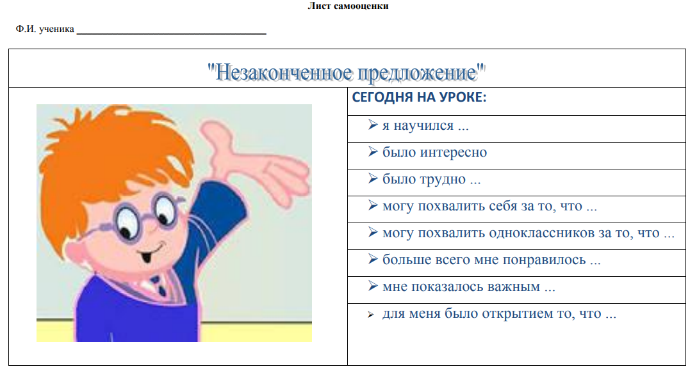
- Итак, наш урок подошел к концу. Я хочу сказать вам СПАСИБО за работу на уроке.
Кому на уроке все было понятно встаньте и похлопайте в ладоши, у крого остались вопросы и не все получалось сразу сидя похлопайте в ладоши, у кого не получилось решить последнее уравнение

